乒乓FIFO详细设计方案

乒乓FIFO简介：
乒乓FIFO分为同步的和异步的两种类型。与FIFO区别是只当一个
Bank读空或者写满后才可以进行写入和读出操作，而FIFO不需要，FIFO只要有数据就会有数据从读端口输出，所以乒乓FIFO常用于需流水处理的地方，可以提高局部数据处理能力和并行处理数据。

乒乓FIFO规格：
Xxx

实现原理
写一个单元bank，读另外一个单元bank，当两个单元分别被写满和读空的时候，读写指针倒换，如此循环往复。如果发生写满，而另外一个bank没有读空，则写过程需要等待读空这个bank才可以进行读写指针倒换。如下图所示：
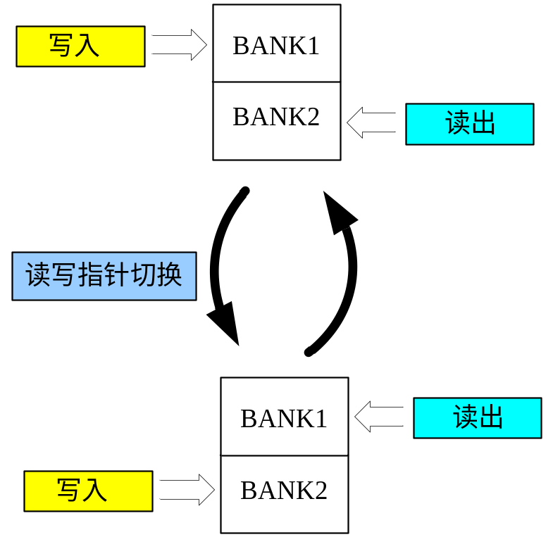

Verilog HDL源代码
Verilog HDL代码为：

//gen B1 full signal by compare address
always @(*) begin
if ((wr_addr >= 8'h0) && (wr_addr < 8'h80)) begin
B1_full <= 1'b1;
end
else
B1_full <= 1'b0;
end

//gen B2 full signal by compare address
always @(*) begin
if ((wr_addr >= 8'h80) && (wr_addr <= 8'hff)) begin
B2_full <= 1'b1;
end
else
B2_full <= 1'b0;
end

always @(*) begin
if ((rd_addr >= 8'h0) && (rd_addr < 8'h80)) begin
B1_empty <= 1'b0;
end
else
B1_empty <= 1'b1;
end

always @(*) begin
if ((rd_addr >= 8'h80) && (rd_addr <= 8'hff)) begin
B2_empty <= 1'b0;
end
else
B2_empty <= 1'b1;
end

//gen real wr_en_real signal by compare full and empty
always @(posedge sys_clk or negedge sys_rst_n) begin
if (sys_rst_n ==1'b0) begin
wr_en_real <= 1'b0;
end
else if ((B1_full == 1'b0) && (B1_empty == 1'b1))
wr_en_real <= 1'b1;
else if ((B2_full == 1'b0) && (B2_empty == 1'b1))
wr_en_real <= 1'b1;
else
wr_en_real <= 1'b0;
end

//gen real rd_en_real signal by compare full and empty
always @(posedge sys_clk or negedge sys_rst_n) begin
if (sys_rst_n ==1'b0) begin
rd_en_real <= 1'b0;
end
else if ((B1_full == 1'b1) && (B1_empty == 1'b0))
rd_en_real <= 1'b1;
else if ((B2_full == 1'b1) && (B2_empty == 1'b0))
rd_en_real <= 1'b1;
else
rd_en_real <= 1'b0;
end

//gen write address ,increase when en is acitive
always @(posedge sys_clk or negedge sys_rst_n) begin
if (sys_rst_n ==1'b0) begin
wr_addr <= 8'b0;
end
else if (wr_en_real == 1'b1)
wr_addr <= wr_addr + 1'b1;
end

//gen read address ,increase when en is acitive
always @(posedge sys_clk or negedge sys_rst_n) begin
if (sys_rst_n ==1'b0) begin
rd_addr <= 8'b0;
end
else if (rd_en_real == 1'b1)
rd_addr <= rd_addr + 1'b1;
end

日积月累
思考实现乒乓FIFO的其他方法。

综合出的电路
乒乓FIFO代码综合出的电路如下：
ping_pang_fifo\RTL\ping_pang_fifo.jpg
2009-10-25 (C) DongDong Stduio

